Naloga pri krožku za danes:

- V tabelice levo vstavi 6 slik iz naše spletne strani, kot na primeru, ki jih primerno pomanjšaš, in v desni tabelico opiši sliko.
- Spodnji sliki spremeni ozadje v eno od teh barv in jo vstavi v tabelo spodaj. Barva ozadja celice tabele naj se ujema z barvo ozadja slike.

Primer:
Medvrstniško odelovanje v 1.b razredu
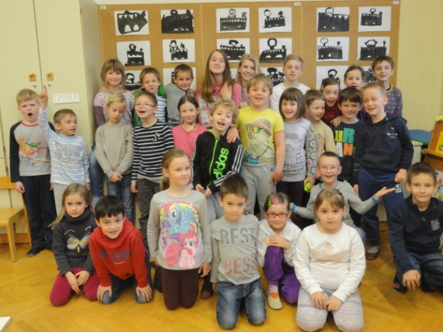 | V začetku meseca aprila smo v 1.b pouk slovenskega jezika pripravili skupaj z učenci 7.b.

[Predmet]

[Predmet]

[Predmet]

[Predmet]

[Predmet]

[Predmet]

Slika brez ozadja | Tvoja slika z ujemajočim ozadjem CELICE
